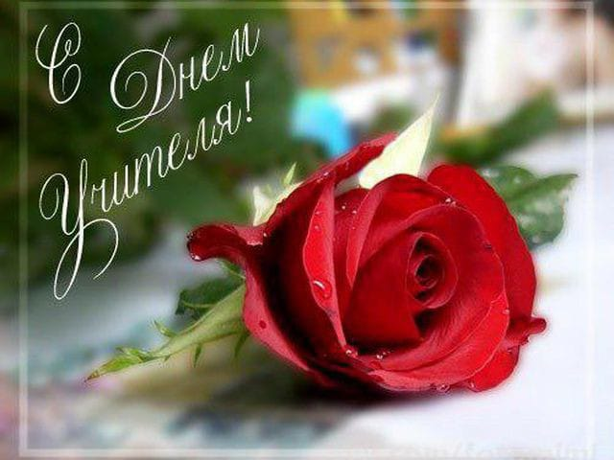

Уважаемые коллеги!

Президиум Региональной организации Общероссийского Профсоюза образования в Республике Марий Эл

сердечно поздравляет вас с

Международным днем учителя!

Благодарим вас за то, что отдаете свое сердце

самому благородному делу на земле –

образованию и воспитанию человека!

Ваш труд неоценим для будущего каждого ученика,

каждого региона, всей нашей Родины!

Желаем сегодня и всегда приподнятого настроения,

бодрости и энергии, творческих успехов, талантливых ребят,
достатка и благополучия!

С глубоким уважением
Председатель | Л.В. Пуртова

